凌峰网关驱动用户手册

## 说明

凌峰网关和eview监控平台之间通讯，采用MQTT协议。

目前支持网关向平台发送数据、平台向网关下发控制两个功能。

## 网关端配置

网关数据库中需要配置启用转发程序，启用后，所有的tag点都会被转发到平台，频率为每秒1次。每次会判断每个点是否值由变化，如果未变化则该点的值不上传到平台，变化则上传。每60秒，会将所有值都做一次全量上传。

网关中对应的程序是pkmqttforwardserver

数据库中必须有表：t_forward_list，其中应该有一行记录：

Name：pkmqttforwardserver，enable：1，protocol：mqtt，connparam：平台的IP

端口缺省为1833，不需要配置。其他字段不需要配置

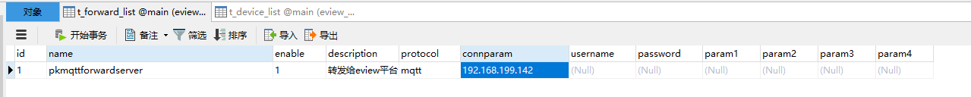

配置完成后，重启启动网关

## 平台端gwmqttdrv驱动配置

### 数据库配置

t_device_driver表需有有一条记录，id：1000，name：gwmqttdrv，modulename：gwmqttdrv



t_device_list表，为每一个网关增加一条记录。名称建议为网关名称，param1必须为网关名称。Conntype：other，driver_id:1000

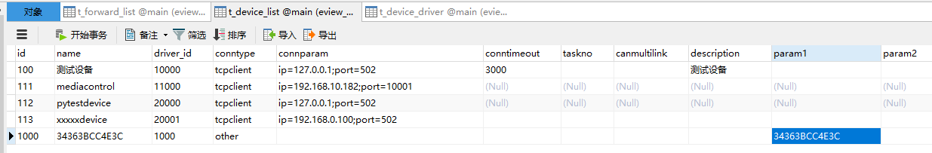

t_device_tag表，为每一个网关中的tag点配置一条记录。Tagname建议为：网关名称.网关内变量名称，地址：必须为网关内变量名称，数据类型及长度和网关一致。device_id为上述配置的：1000.pollrateMS没有意义。

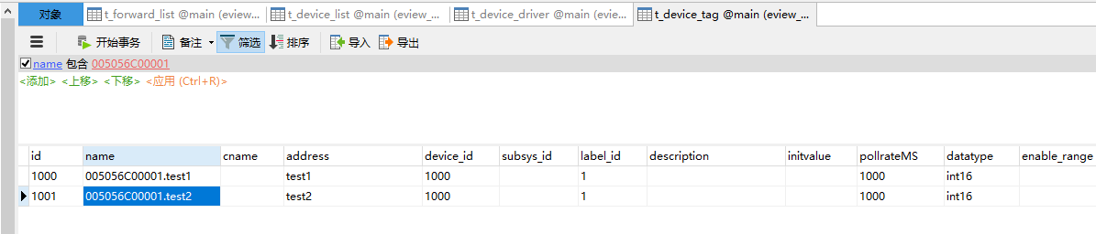

## 运行

平台端gwmqttdrv配置完毕后，重启平台，即可看到数据上来了。

如果不正常，请检查平台端 gwmqttdrv的日志，以及网关端 pkmqttforwardserver是否启动及其日志。

